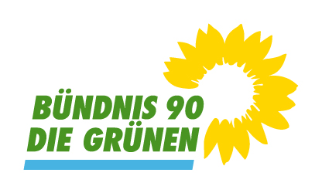 | Gemeinderatsfraktion Althengstett (LK Calw)
 | Bündnis 90/ Die Grünen
 | 3 Mandate (17,3 %); davon 1 Frau
 | Grüne Calw: Althengstett (gruene-kreis-calw.de)

